รายงานผลการปฏิบัติงาน รด.จิตอาสา / รด.บริจาคโลหิต ประจำเดือน ก.ค. ๖9
หน่วย : นฝ.นศท.มทบ.28
ลำดับ | ว/ด/ป | กิจกรรม | ผลการปฏิบัติ | ประเภทกิจกรรม | ผู้เข้าร่วมกิจกรรม |  | หมายเหตุ
 |  |  |  |  | นศท. | ปชช. | หมายเหตุ
1. | 6 ก.ค. ๖9 | พัฒนาพื้นที่ | เมื่อวันที่ 6 ก.ค. 69 เวลา 0900-1100 ผกท.รร.ศรีสองรักษ์วิทยา จำนวน 2 นาย พร้อมด้วย นศท.ชั้นปีที่ 3 จำนวน 25 นาย ร่วมกิจกรรม รด.จิตอาสา ช่วยงานทำความสะอาด เก็บของ จากงานประชุมสังฆาธิการ จ.เลย ณ วัดโพนสูง อ.ด่านซ้าย จ.เลย | ช่วยเหลือสังคม | 25 | 150
2. | 7 ก.ค. 69 | บริจาคโลหิต | เมื่อวันที่ 7 ก.ค. 69 เวลา 0900-1200 ผกท.รร.ผาอินทร์แปลงวิทยา จำนวน 1 นาย พร้อมด้วย นศท.ชั้นปีที่ 1-3 จำนวน 27 นาย ร่วมบริจาคโลหิต และช่วยงานจิตอาสา สภากาชาดไทย ที่ออกรับบริจาคโลหิต ณ หอประชุม อ.เอราวัณ จ.เลย | ช่วยเหลือสังคม/บริจาคโลหิต | 27 | 120
3. | 20 ก.ค. 69 | บริจาคโลหิต | เมื่อวันที่ 20 ก.ค. 69 เวลา 0900-1200 พล.ต.ประเสริฐ สิงขรเขียว ผบ.มทบ.28 เป็นประธานในพิธี กิจกรรมจิตอาสาพระราชทาน ตามโครงการเติมโลหิตเพื่อชาติ 10 ล้านซีซี พร้อมกันทั่วประเทศ เนื่องในโอกาสวันเฉลิมพระชนมพรรษา พระบาทสมเด็จพระเจ้าอยู่หัว 28 ก.ค. 69 โดยมี ผบ.นฝ.นศท.มทบ.28 พร้อมด้วย นายทหาร นายสิบ ผกท. นศท.จิตอาสา จาก รร.วิทยาศาสตร์จุฬาภรณราชวิทยาลัยเลย รร.มหาไถ่ศึกษาเลย ว.เทคนิคเลย จำนวนผู้เข้าร่วมทั้งสิ้น 120 นาย ณ สโมสรค่ายศรีสองรัก | บริจาคโลหิต | 120 | 30
4. | 21 ก.ค. 69 | บริจาคโลหิต | เมื่อวันที่ 21 ก.ค. 69 เวลา 0900-1200 พ.ท.สุริยา ศิลสิริวัฒน์ ผบ.นฝ.นศท.มทบ.28 มอบหมายให้ชุดครูฝึก ผกท. ดำเนินการจัดกิจกรรมจิตอาสาพระราชทาน ตามโครงการเติมโลหิตเพื่อชาติ 10 ล้านซีซี พร้อมกัน ทั่วประเทศ เนื่องในโอกาสวันเฉลิมพระชนมพรรษา พระบาทสมเด็จพระเจ้าอยู่หัว 28 ก.ค. 69 โดยมี จำนวน 153 นาย ณ ห้องโสตทัศนศึกษา รร.ศรีสงครามวิทยา อ.วังสะพุง จ.เลย | ช่วยเหลือสังคม | 153 | 30
5. | 22 ก.ค. 69 | พัฒนาพื้นที่ | เมื่อวันที่ 22 ก.ค. 69 เวลา 0800-1400 ผอ.รร.ศรีสองรักษ์วิทยา มอบหมายให้ ผกท.จำนวน 2 นาย นศท.ชั้นปีที่ 2-3 จำนวน 30 นาย ร่วมในพิธีมอบถุงยังชีพให้แก่พี่น้อง ปชช. ในพื้นที่ บ.หมากแข้ง ต.กกสะทอน อ.ด่านซ้าย จ.เลย โดยมี ผบ.สส., ผบ.ทบ., ผบ.ทร. และ ผบ.ทอ. เป็นประธานในพิธี และคณะ | ช่วยเหลือสังคม | 30 | 500
6. | 24 ก.ค. 69 | จิตอาสา | เมื่อวันที่ 24 ก.ค. 69 เวลา 1300-1500 ผกท.รร.นาวังศึกษาวิช พร้อมด้วย นศท.ชั้นปีที่ 2-3 จำนวน 26 นาย ปฏิบัติหน้าที่ จราจร อำนวยความสะดวก ขบวนธง เนื่องในงานอนุรักษ์วัฒนธรรมท้องถิ่น ณ ถนนเลย-นาวัง | ช่วยเหลือสังคม | 26 | 300
7. | 28 ก.ค. 69 | จิตอาสา | เมื่อวันที่ 28 ก.ค. 69 เวลา 0700-1000 ผกท.รร.สันติวิทยาสรรพ์ พร้อมด้วย นศท.ชั้นปีที่ 1-3 จำนวน 60 นาย ปฏิบัติหน้าที่ จอส.ถ่ายบาตร ชุดไทยธรรม และร่วมพิธีถวายพระพรชัยมงคล เฉลิมพระชนมพรรษา  ในหลวง ร.10 | ช่วยเหลือสังคม | 60 | 120

รายงานผลการปฏิบัติงาน รด.จิตอาสา / รด.จิตอาสาบริจาคโลหิต ประจำเดือน ก.ค. ๖9
หน่วย : นฝ.นศท.มทบ.28
ลำดับ | ว/ด/ป | กิจกรรม | ผลการปฏิบัติ | ประเภทกิจกรรม | ผู้เข้าร่วมกิจกรรม |  | หมายเหตุ
 |  |  |  |  | นศท. | ปชช. | หมายเหตุ
9. | 28 ก.ค. ๖9 | จิตอาสา | เมื่อวันที่ 28 ก.ค. 69 เวลา 1400-1600 ผกท.รร.หนองบัวพิทยาคาร จำนวน 5 นาย พร้อมด้วย นศท.ชั้นปีที่ 1-2 จำนวน 120 นาย ร่วมกิจกรรมถวายพระพรชัยมงคล เนื่องในโอกาสวันเฉลิมพระชนมพรรษา พระบาทสมเด็จพระเจ้าอยู่หัว 28 ก.ค. 69 และเดินขบวนธงชาติ งานอนุรักษ์วัฒนธรรมดีงามเมืองหนองบัวลำภู ณ หอประชุม รร.หนองบัวพิทยาคาร อ.เมือง จ.หนองบัวลำภู | ช่วยเหลือสังคม | 120 | 200

ตรวจถูกต้อง
พ.ต.
(ชัยณรงค์ ประหยัดทรัพย์)
ผู้ฝึก นฝ.นศท.มทบ.28 ปฏิบัติหน้าที่
น.กร.นฝ.นศท.มทบ.28

ภาคผนวก : รูปภาพกิจกรรมการปฏิบัติงาน นศท.จิตอาสา
เดือน ก.ค. 69
ภาพกิจกรรมที่ 1 นศท.รร.ศรีสองรักษ์วิทยา ร่วมกิจกรรมจิตอาสาบำเพ็ญประโยชน์ ช่วยงานประชุมประสังฆาธิการจังหวัดเลย ณ วัดโพนชัย
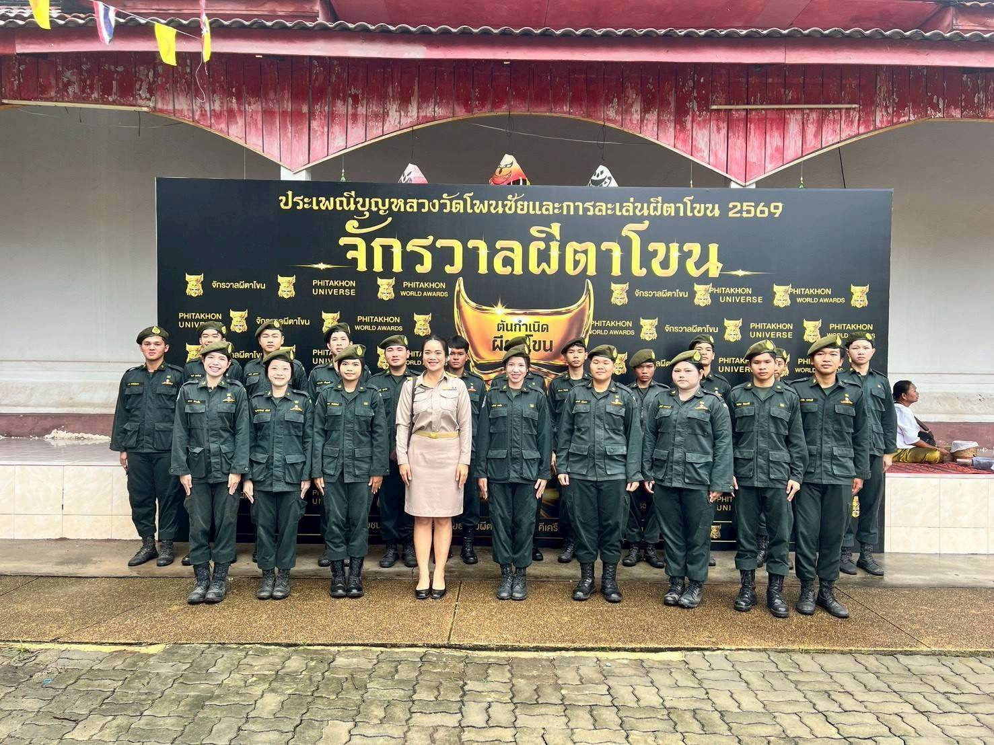 | 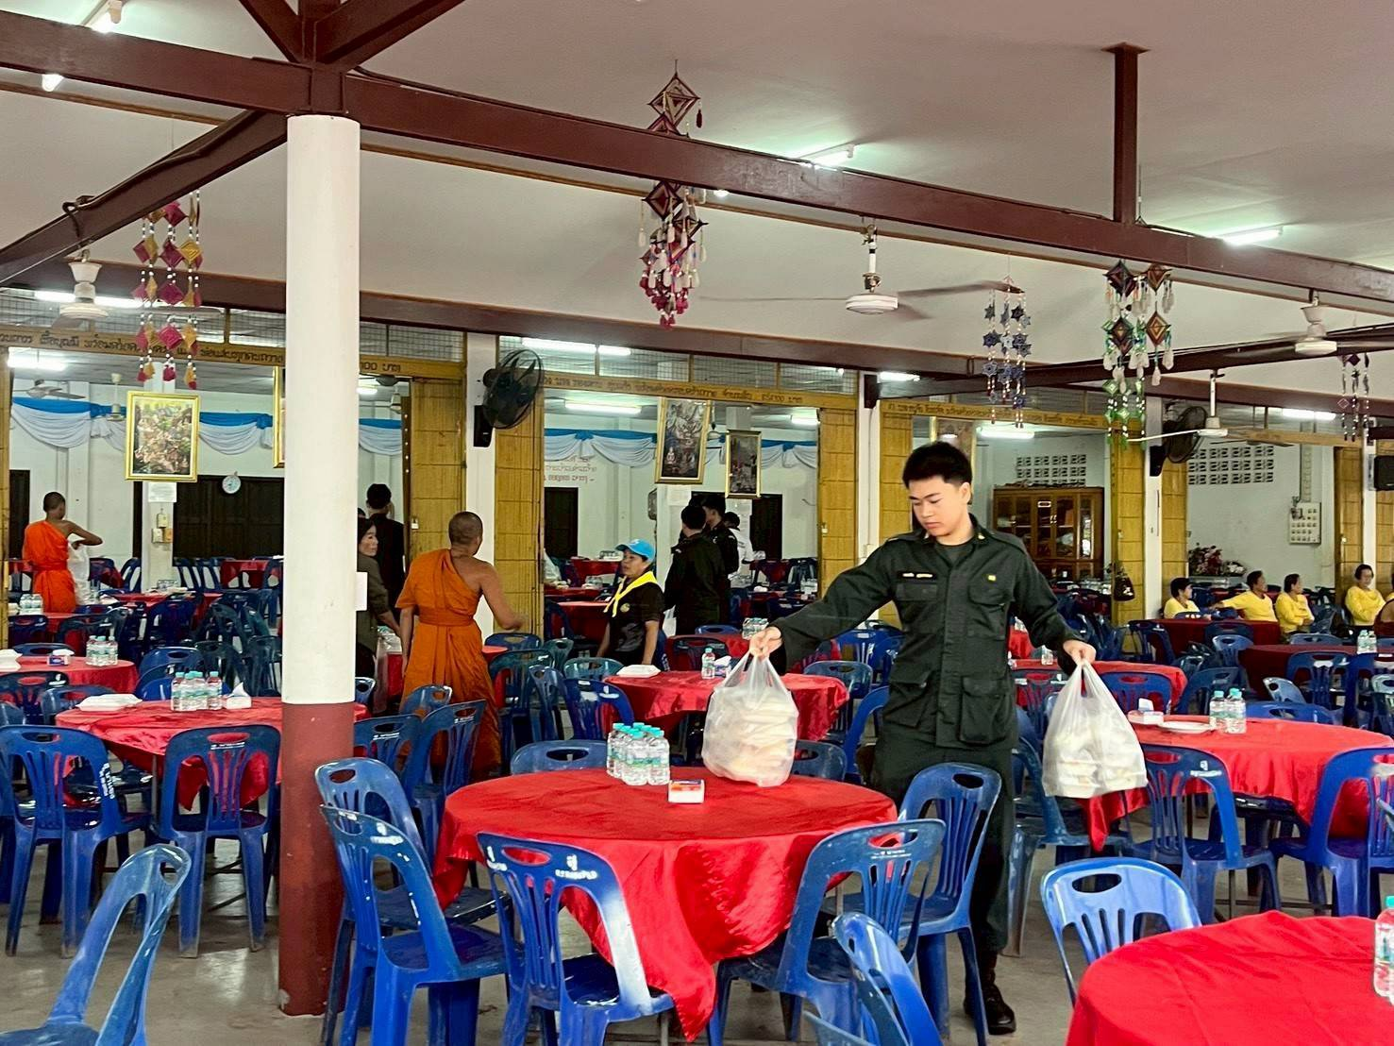 | 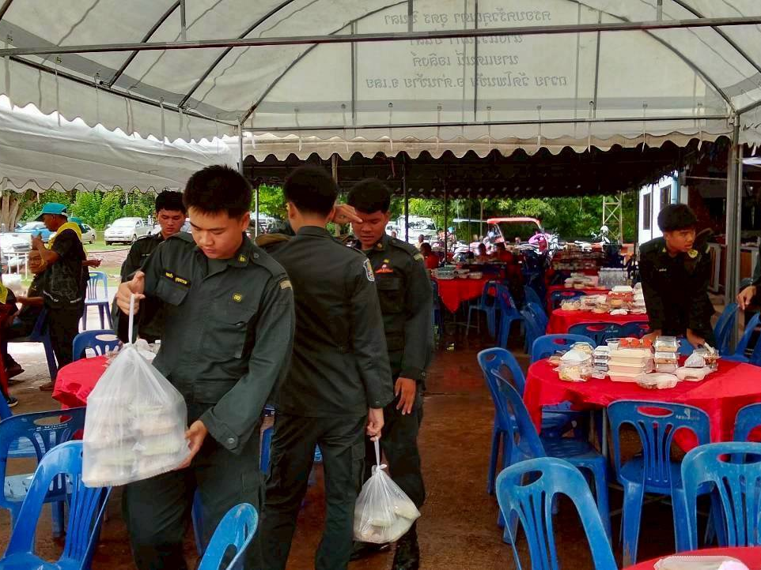 | 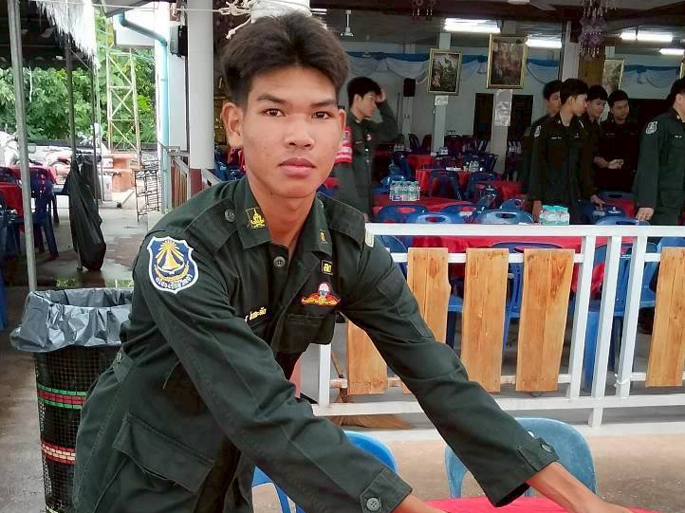
ภาพกิจกรรมที่ 2 นศท.รร.ผาอินทร์แปลงวิทยา ร่วมกิจกรรมจิตอาสาช่วยงานบริจาคโลหิต สภากาชาดไทย ณ ที่ว่าการอำเภอเอราวัณ
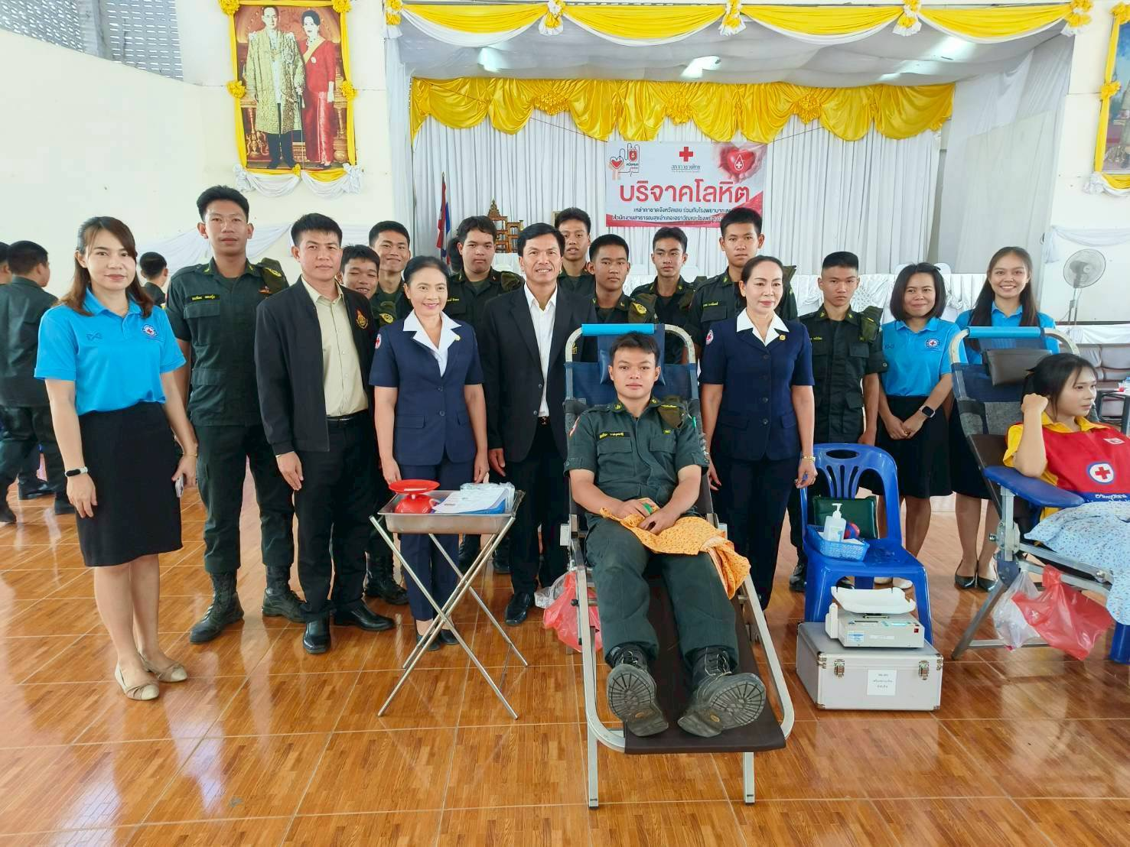 | 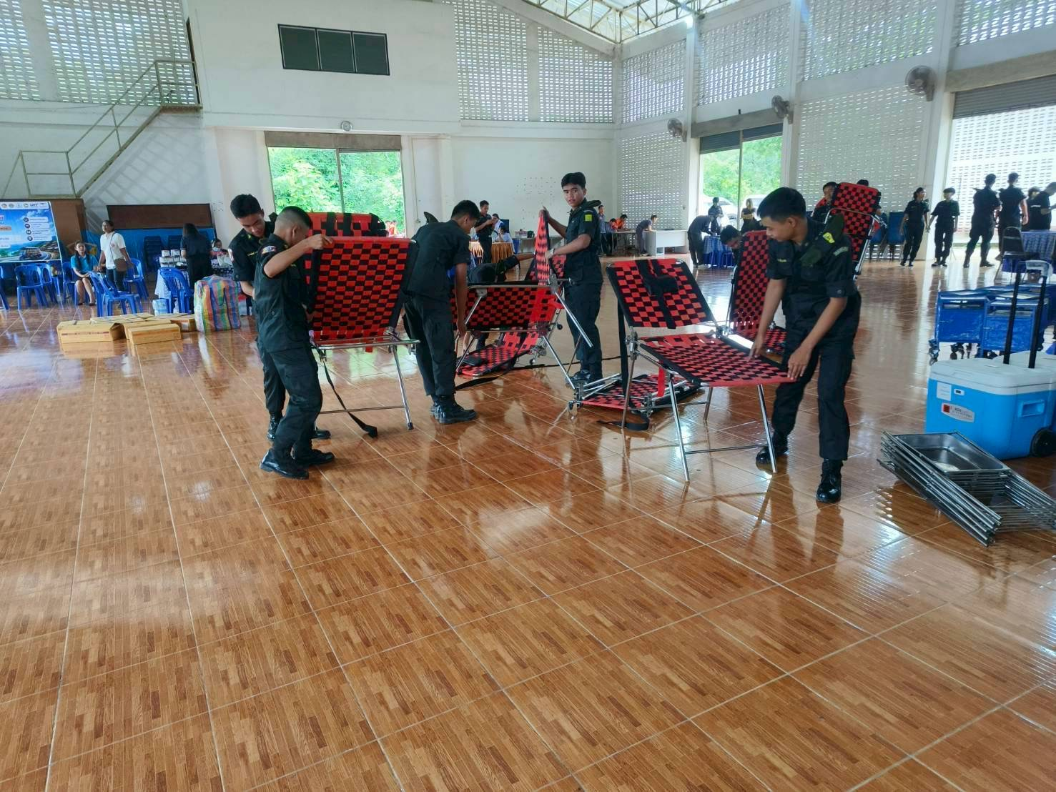 | 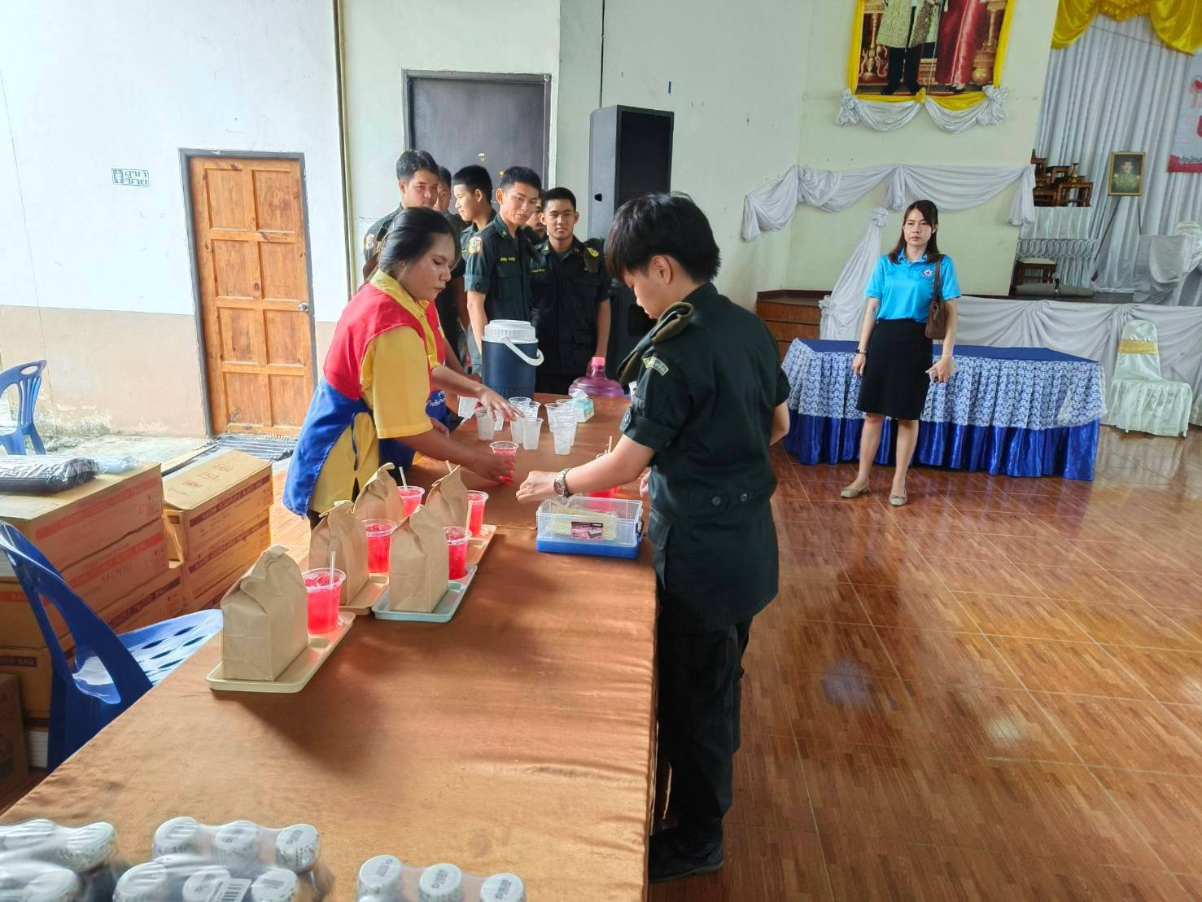 | 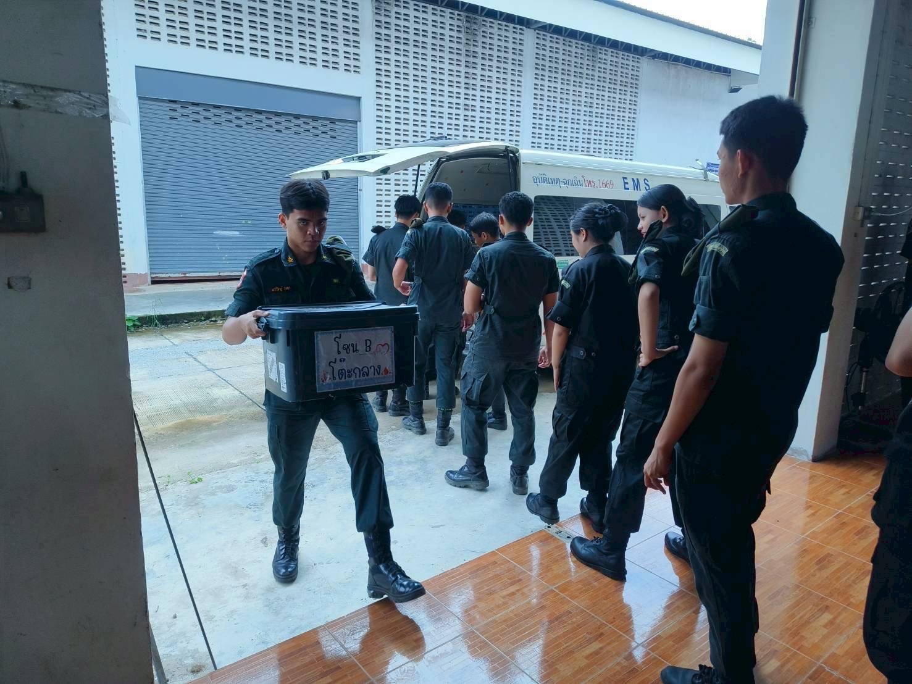
ภาพกิจกรรมที่ 3 นศท.จิตอาสา ร่วมพิธีเปิดกิจกรรมจิตอาสาพระราชทาน โครงการเติมโลหิตเพื่อชาติ 10 ล้านซีซี ณ สโมสรค่ายศรีสองรัก
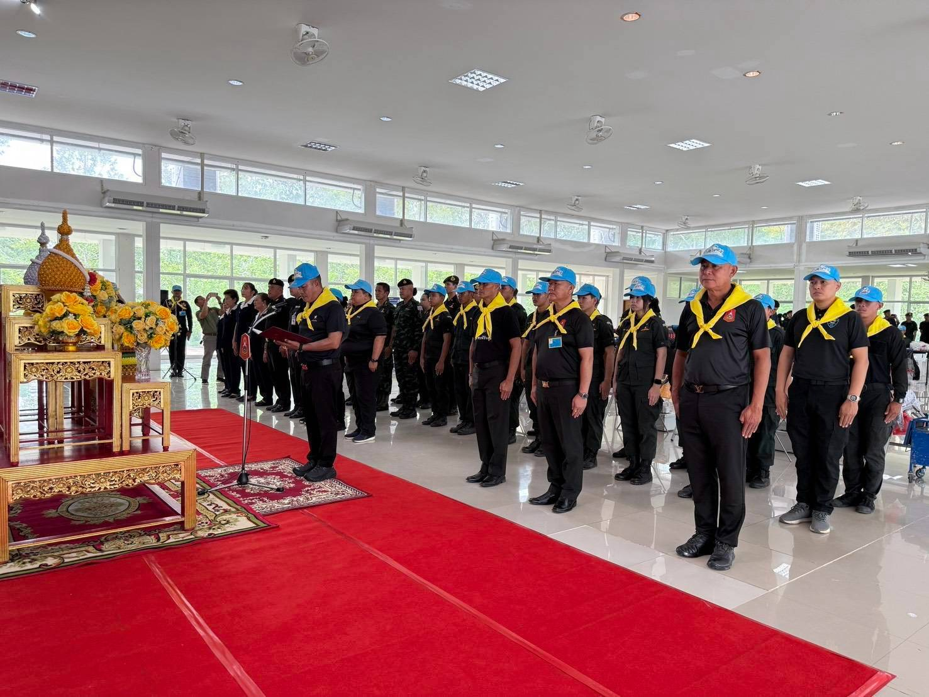 | 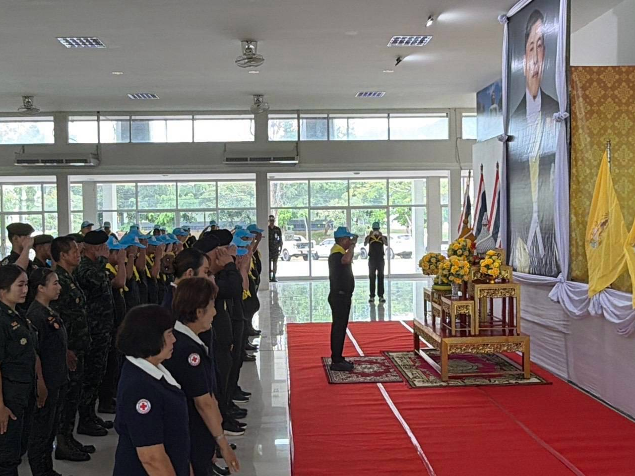 | 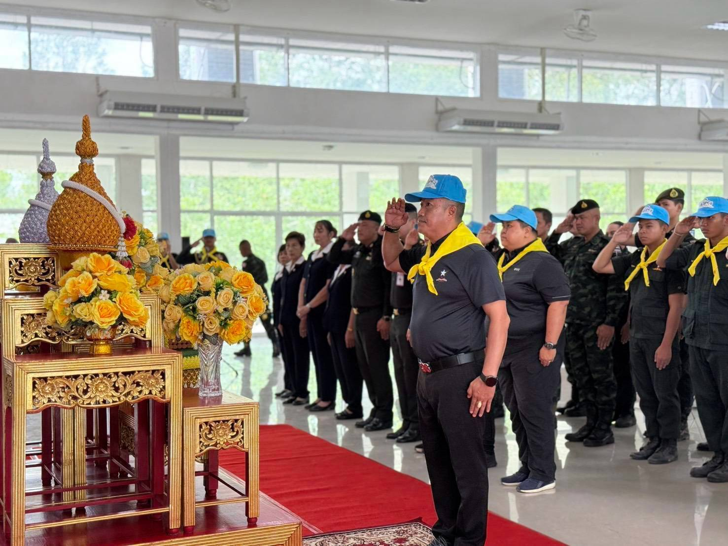 | 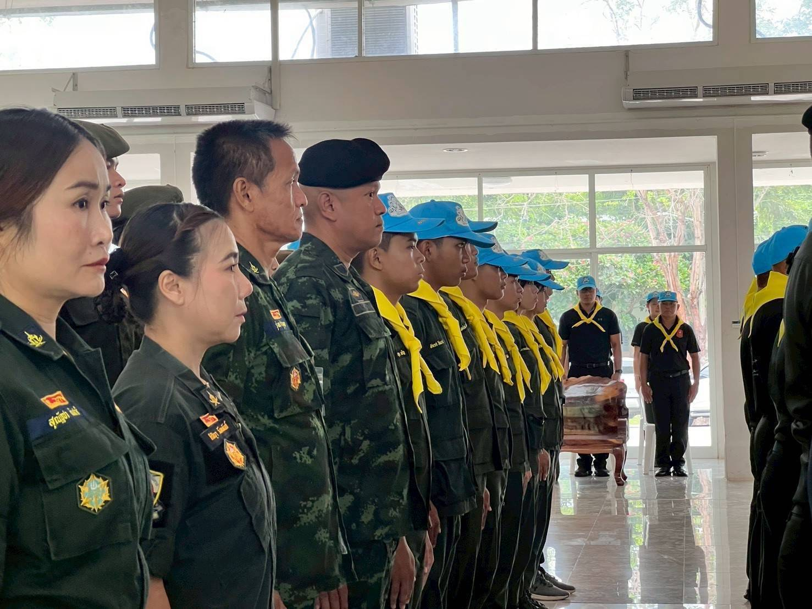
ภาคผนวก : รูปภาพกิจกรรมการปฏิบัติงาน นศท.จิตอาสา
เดือน ก.ค. 69
ภาพกิจกรรมที่ 4 นศท.ศฝ.ย่อย รร.ศรีสงครามวิทยา ร่วมบริจาคโลหิต โครงการเติมโลหิตเพื่อชาติ 10 ล้านซีซี ณ ห้องโสตทัศนศึกษา รร.ศรีสงครามวิทยา
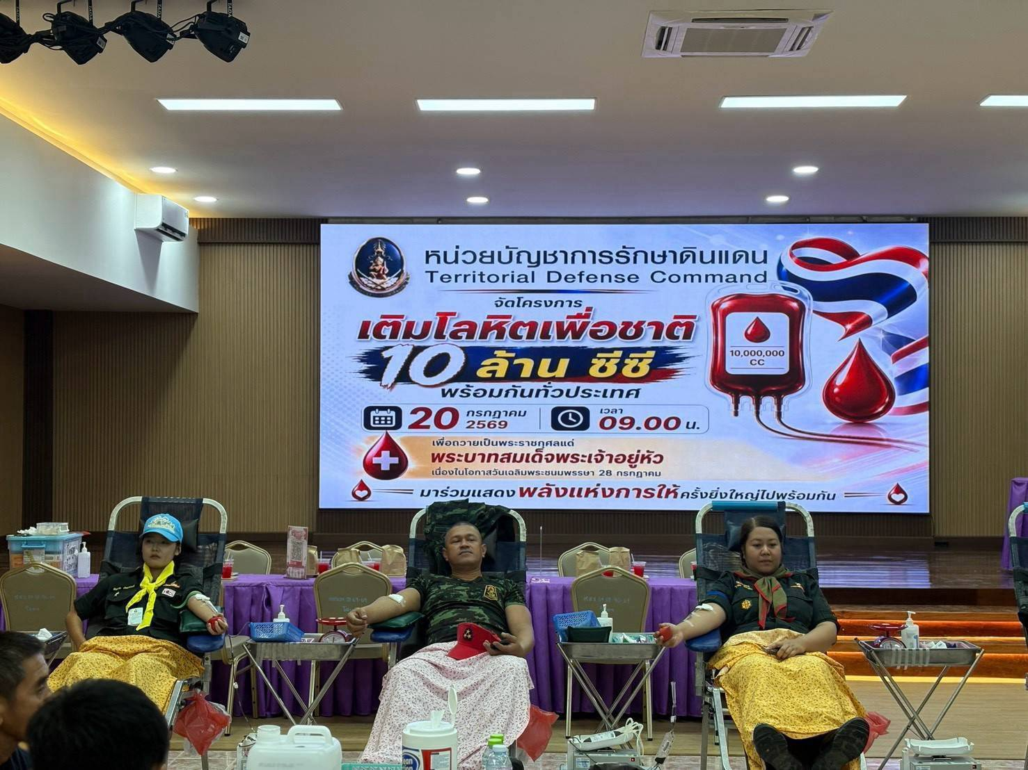 | 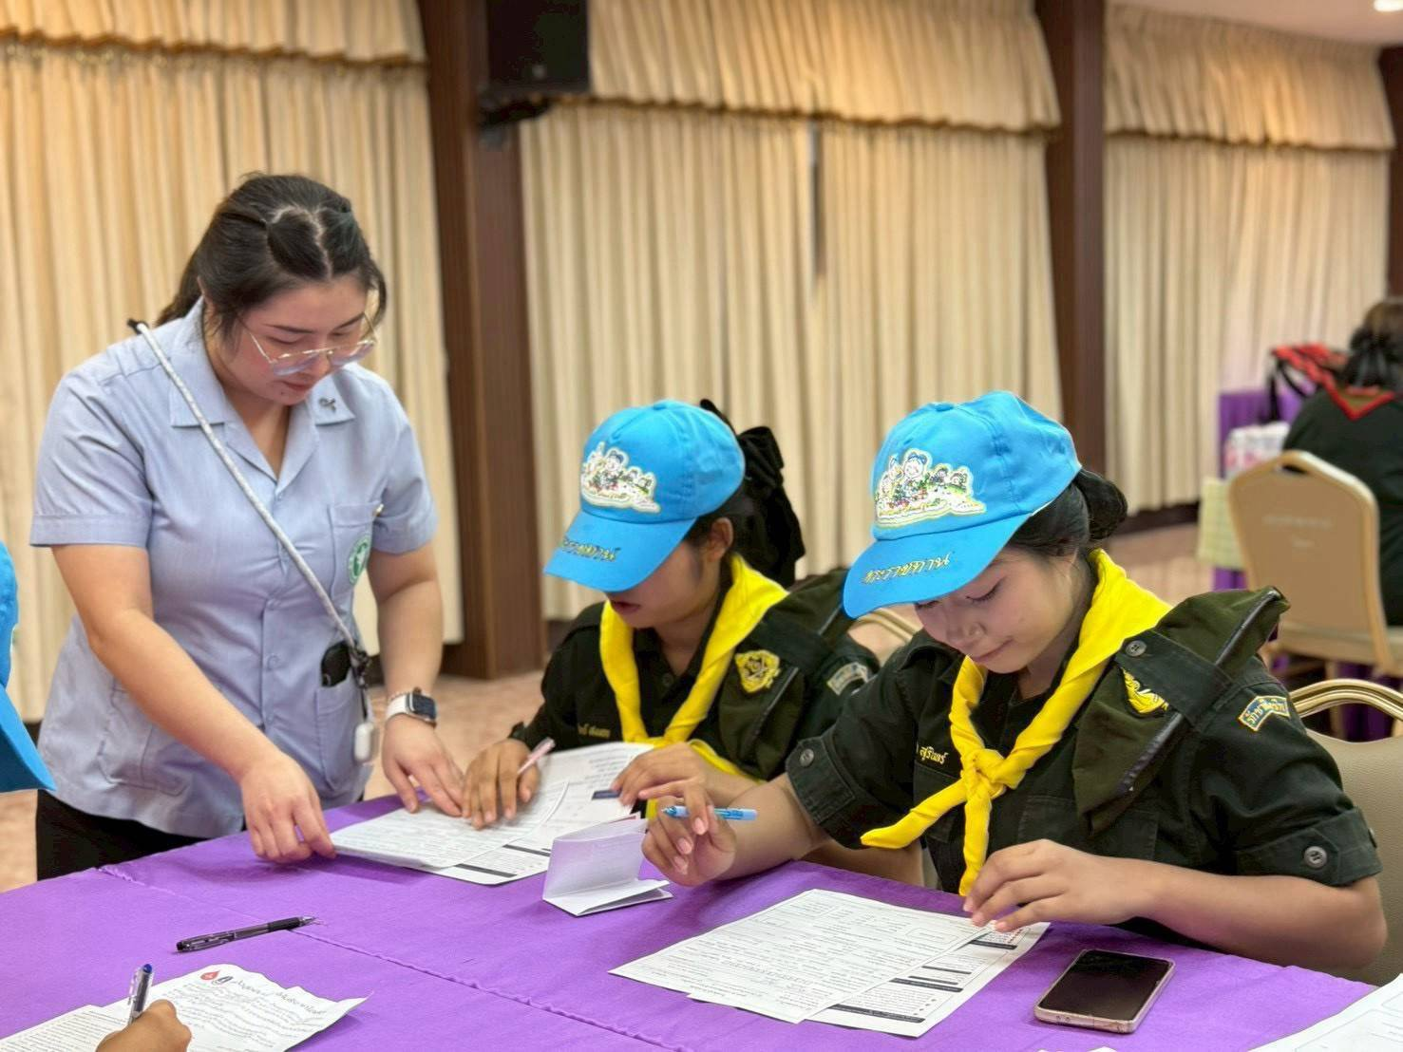 | 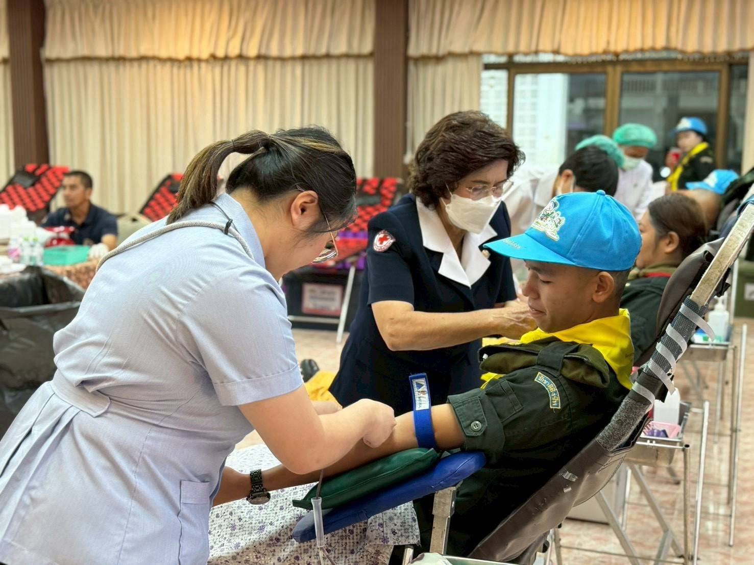 | 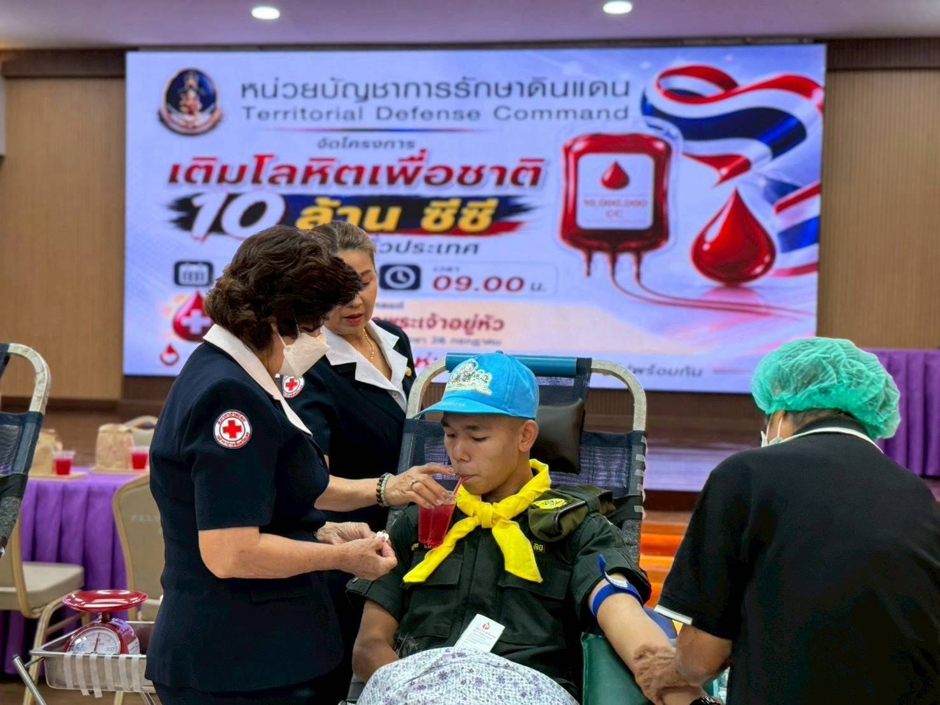
ภาพกิจกรรมที่ 5 นศท.รร.ศรีสองรักษ์วิทยา ร่วมให้การต้อนรับและลำเลียงถุงยังชีพมอบแก่ราษฎร ณ อุทยานเฉลิมพระเกียรติบ้านหมากแข่ง
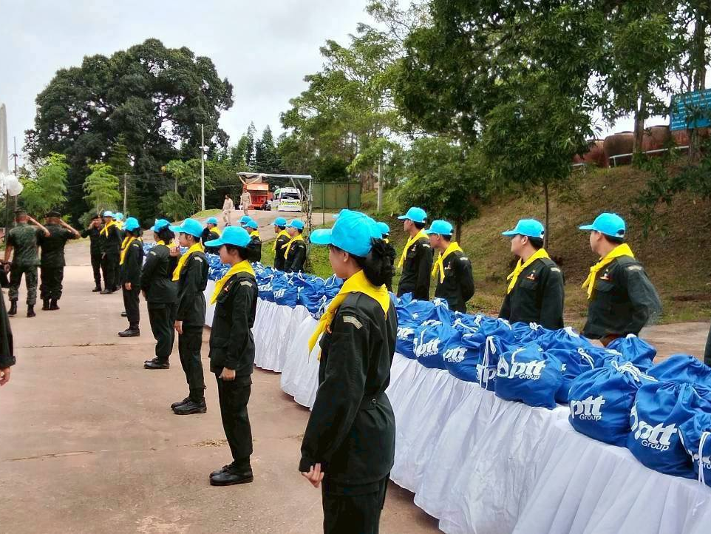 | 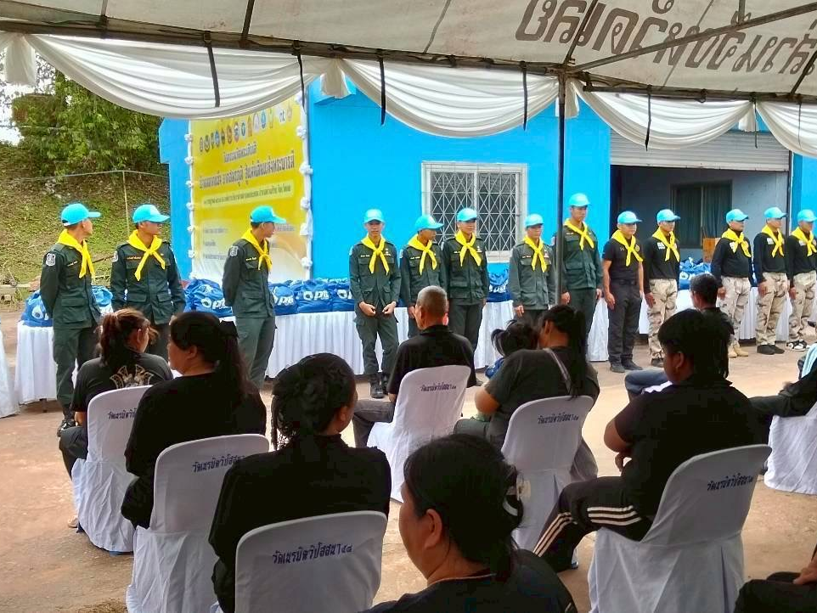 | 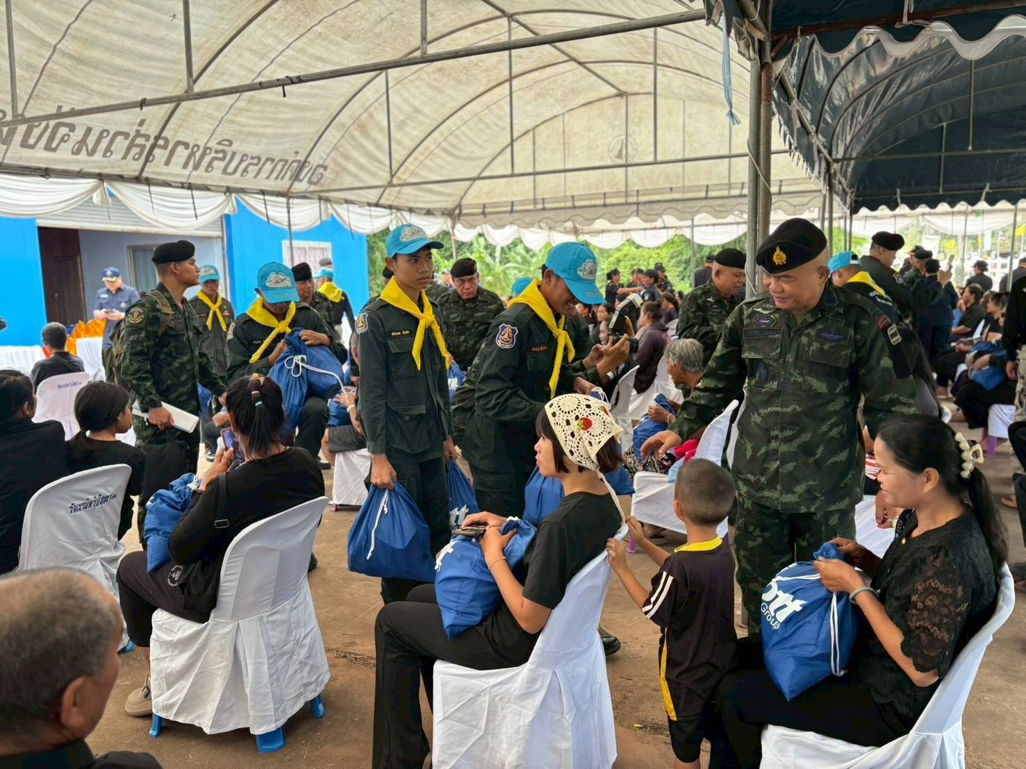 | 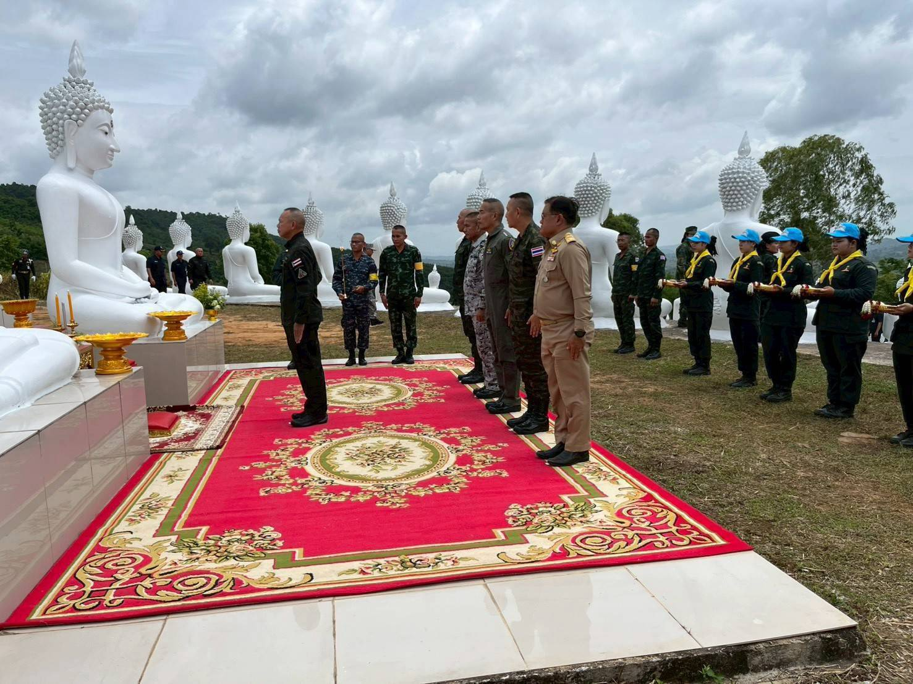
ภาพกิจกรรมที่ 6 นศท.รร.นาวังศึกษาวิช ปฏิบัติหน้าที่จิตอาสาจราจรและเดินขบวนถือธงชาติ ร่วมสืบสานประเพณีพุทธศาสนาและวัฒนธรรมไทย
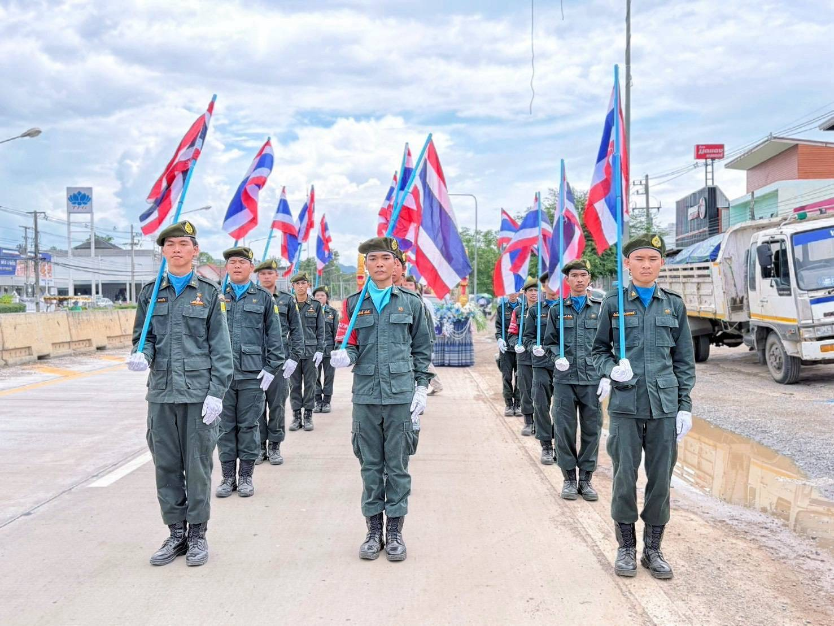 | 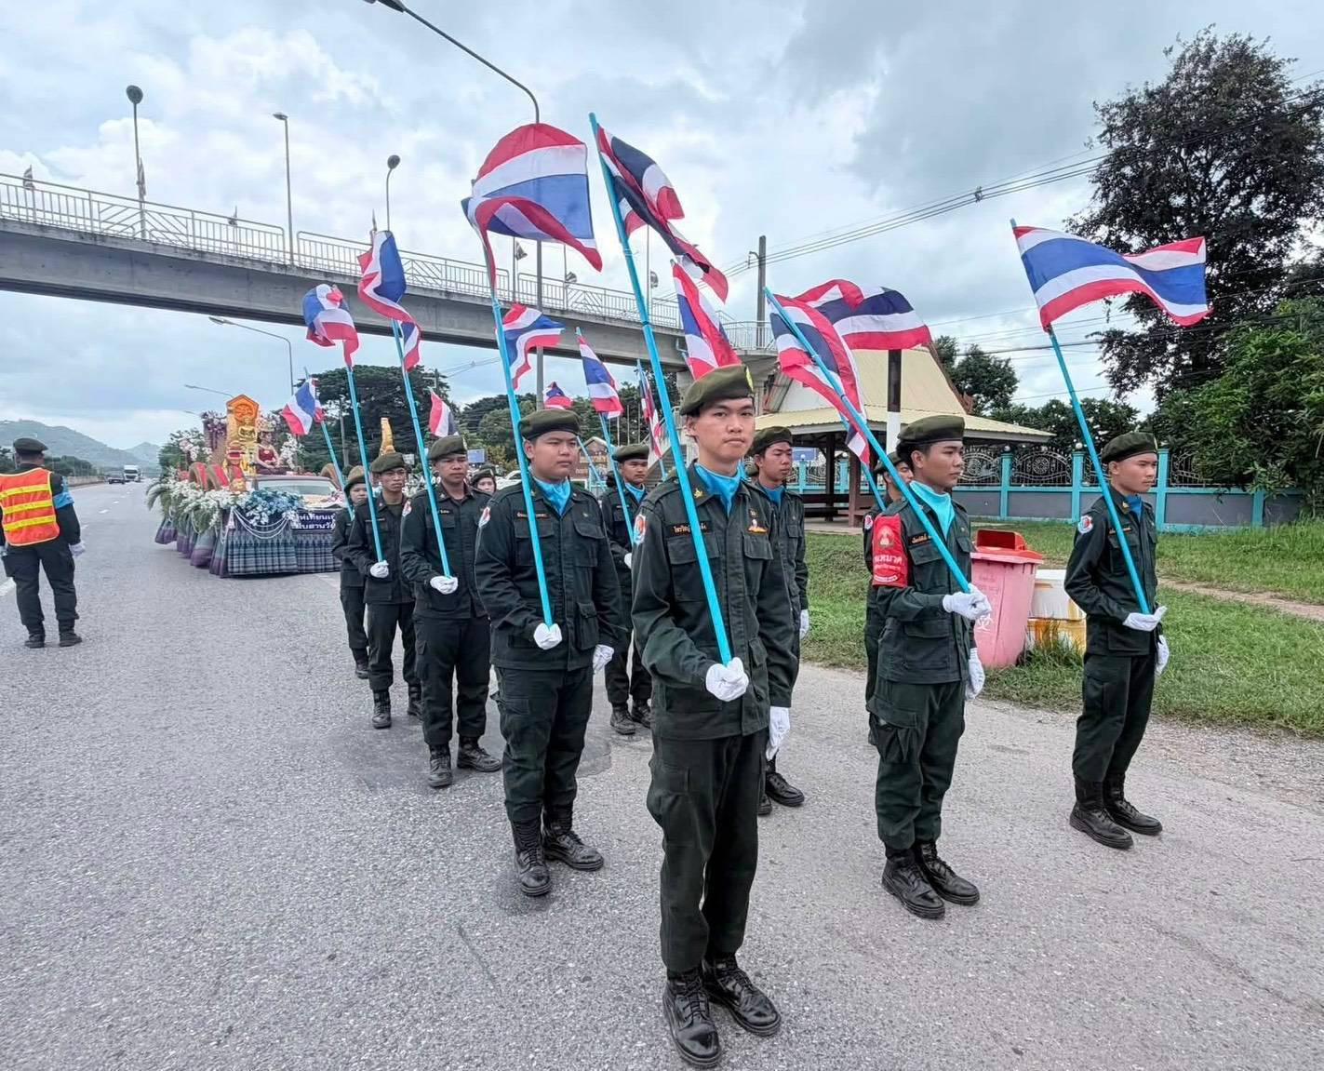 | 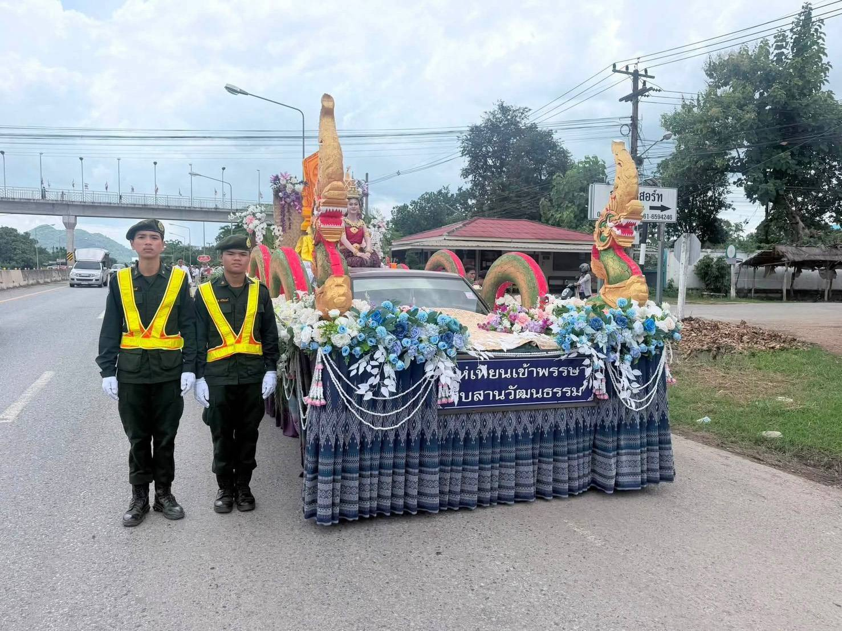 | 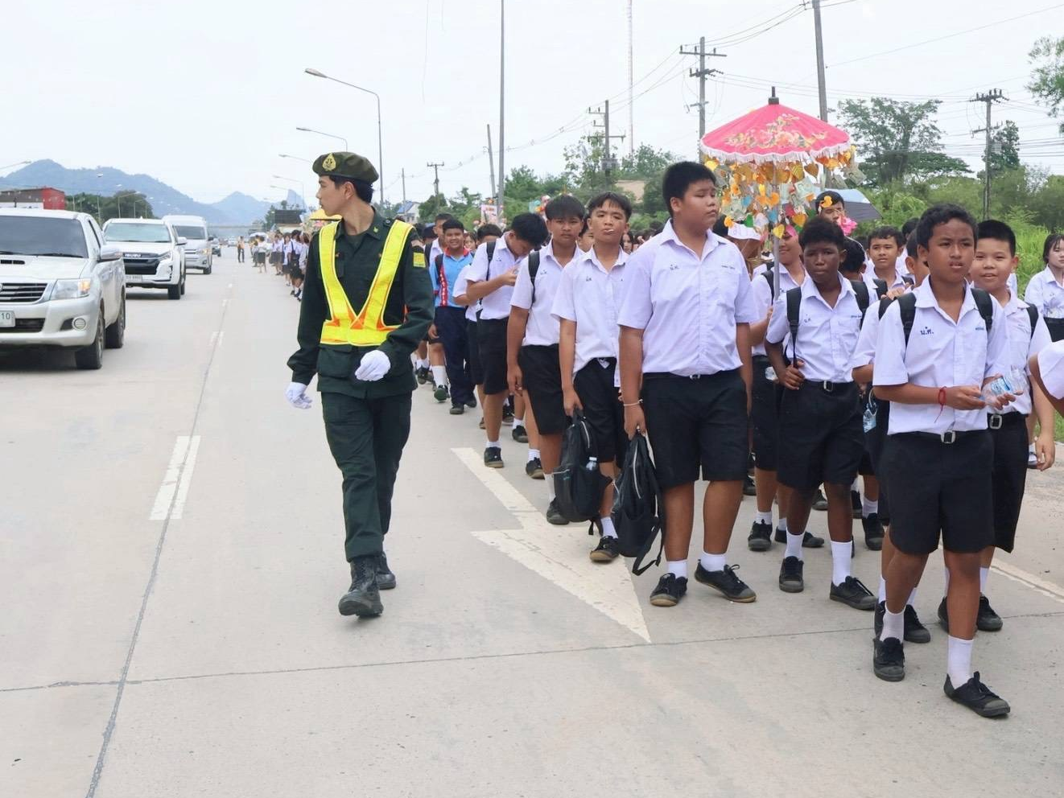
ภาคผนวก : รูปภาพกิจกรรมการปฏิบัติงาน นศท.จิตอาสา
เดือน ก.ค. 69
ภาพกิจกรรมที่ 7 นศท.รร.สันติวิทยาสรรพ์ ร่วมพิธีถวายพระพรชัยมงคลและปฏิบัติหน้าที่เข้าผ้าไตร ชุดไทยทาน ถ่ายบาตรพระสงฆ์ ณ หอประชุมอำเภอผาขาว
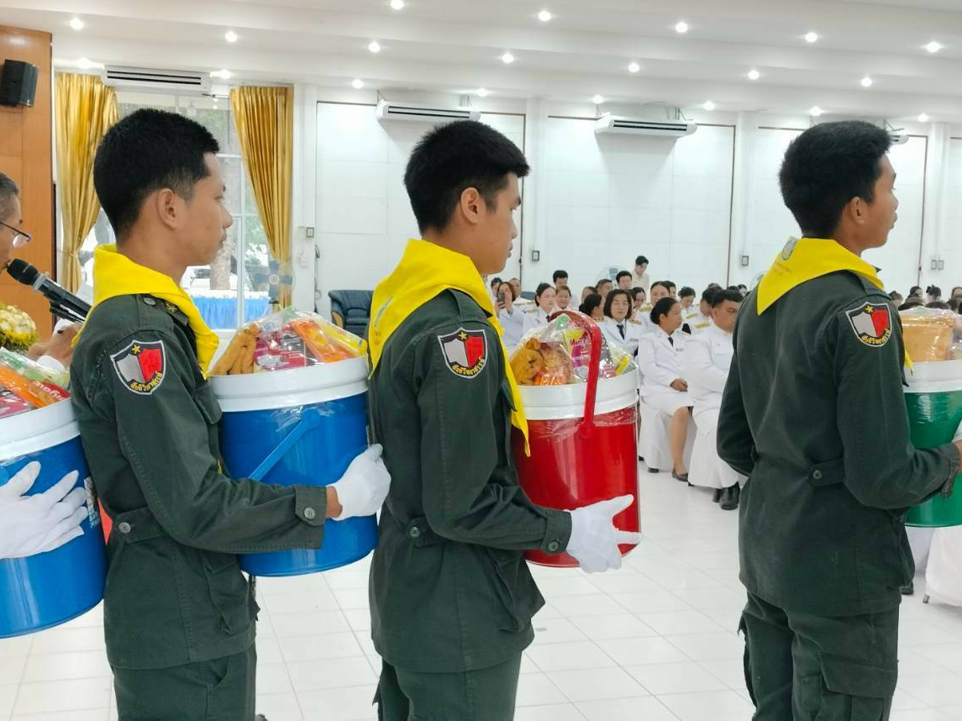 | 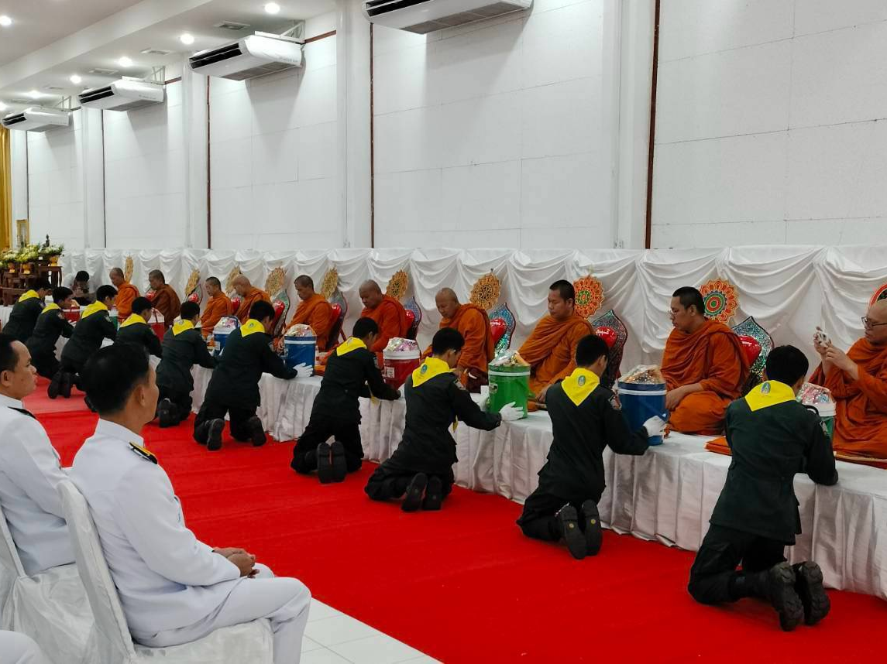 | 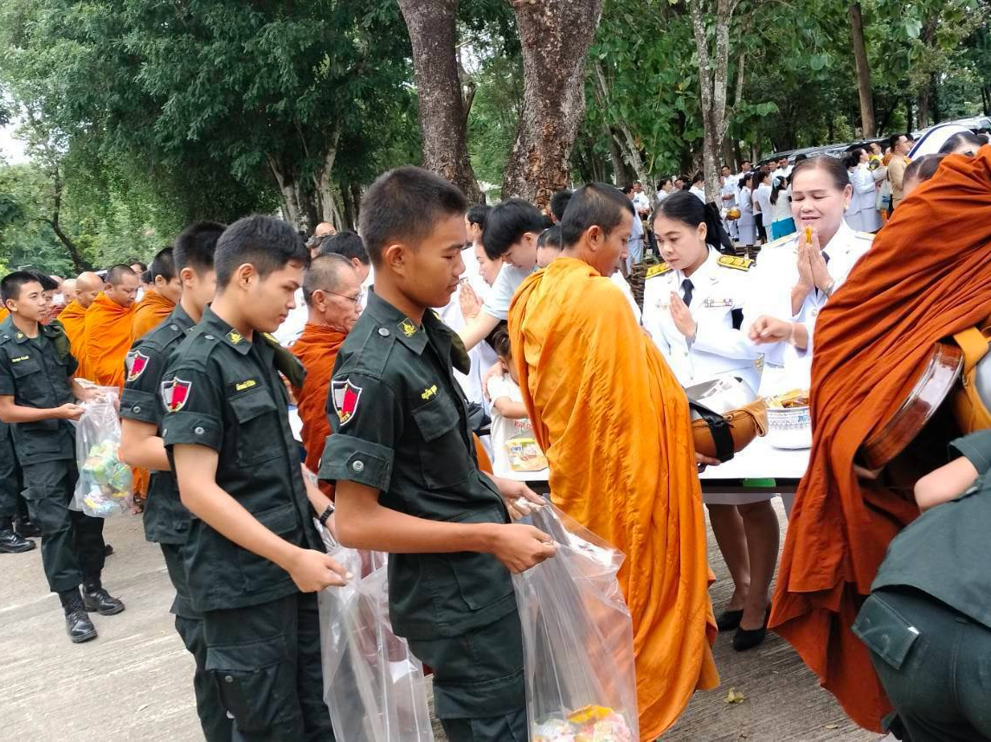 | 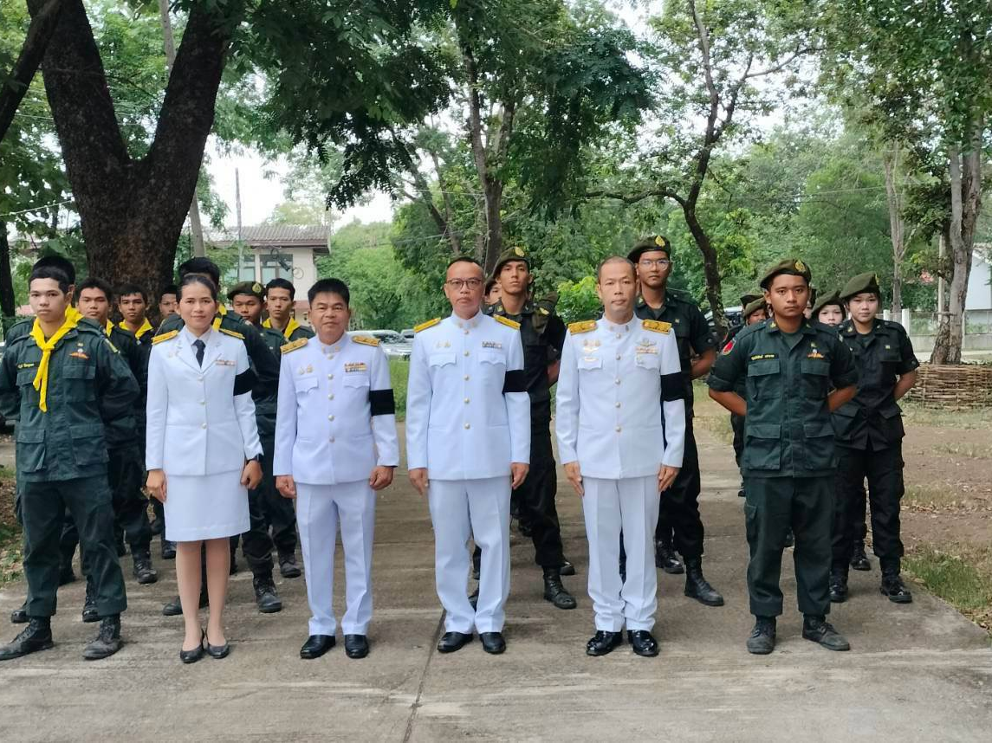
ภาพกิจกรรมที่ 8 นศท.รร.หนองบัวพิทยาคาร ร่วมพิธีถวายพระพรชัยมงคลและเดินขบวนถือธงชาติ ร่วมสืบสานประเพณีพุทธศาสนาและวัฒนธรรมไทย
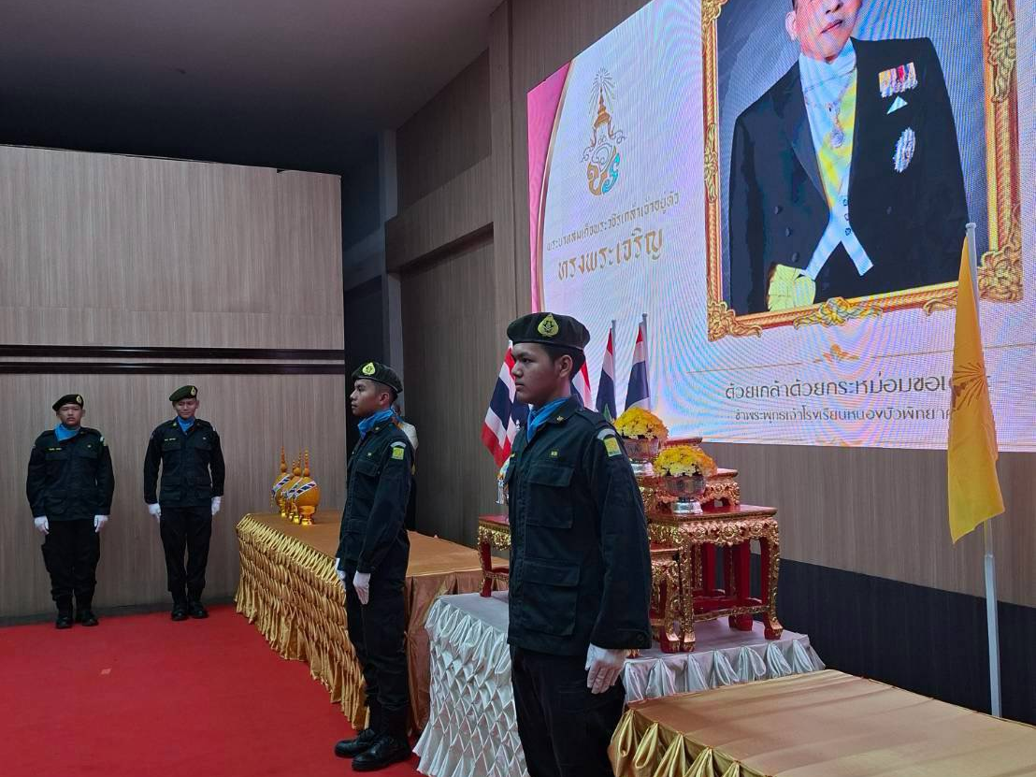 | 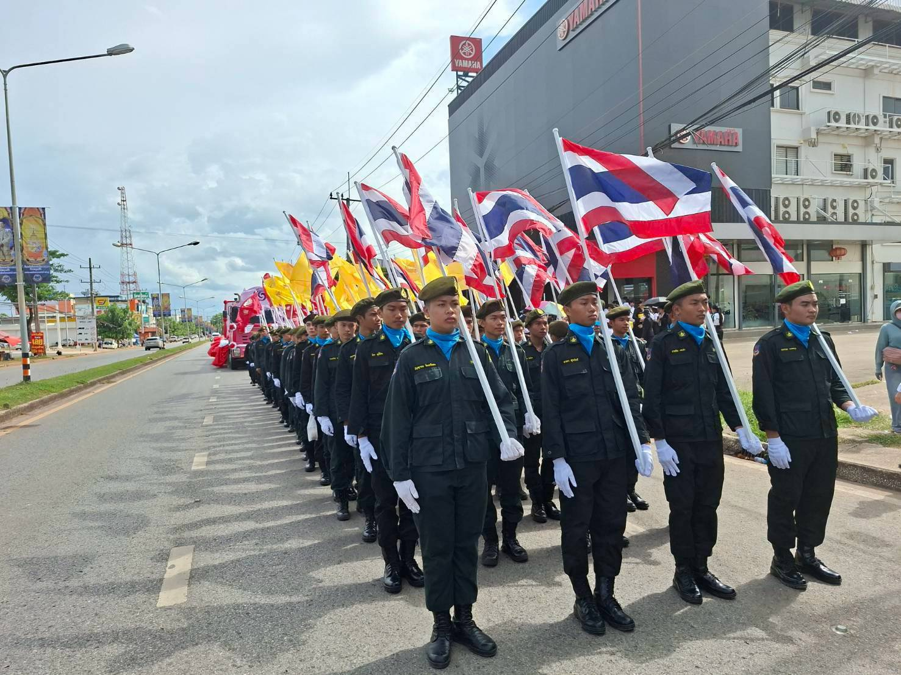 | 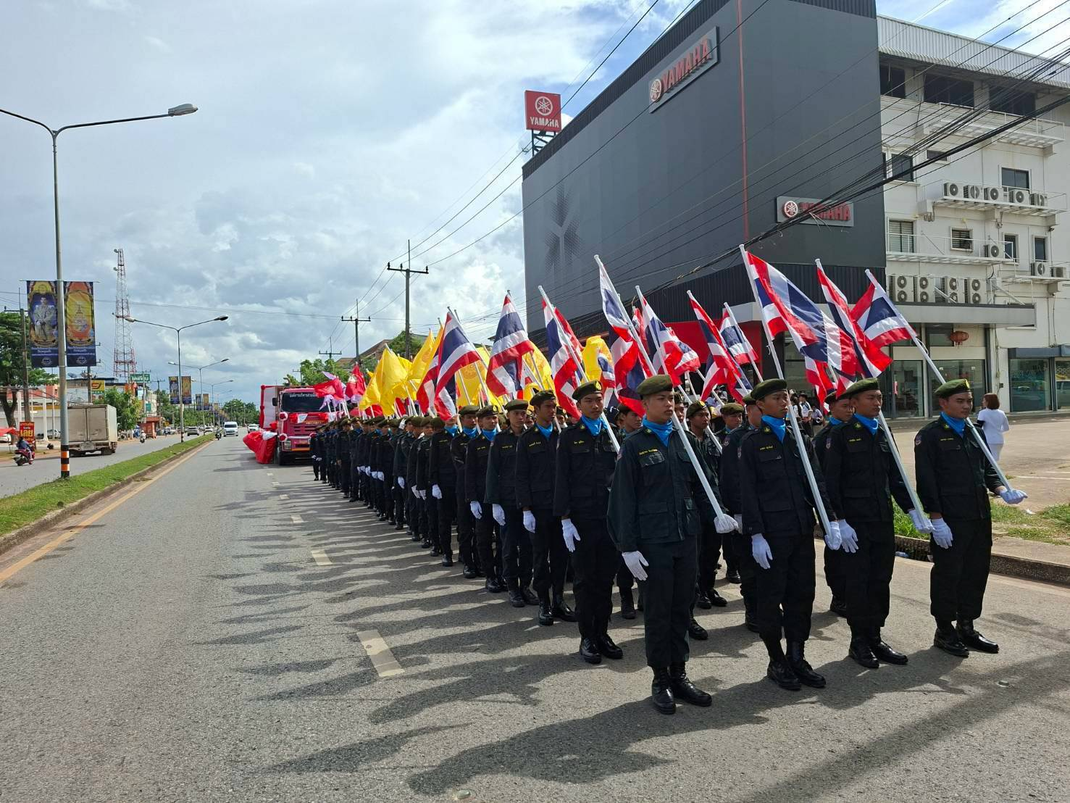 | 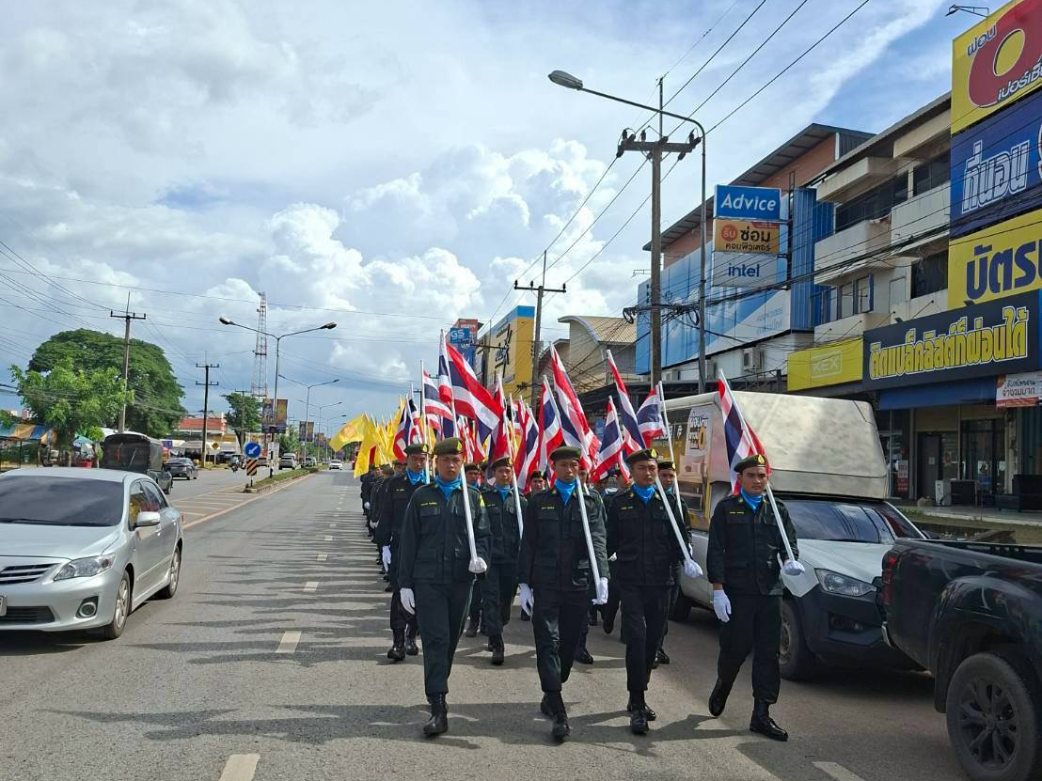
ตรวจถูกต้อง
พ.ต.
(ชัยณรงค์ ประหยัดทรัพย์)
ผู้ฝึก นฝ.นศท.มทบ.28 ปฏิบัติหน้าที่
น.กร.นฝ.นศท.มทบ.28

